- Entoure le bon mot parmi ceux qui sont proposés.
Lecture
Le
Mais si Petit-Lin |  |  |  | casse  passe  tasse |  |  | tout seul devant le livre,
les | portières  sorciers  sorcières |  | vont le prendre aussi.
Alors Petit-Lin frappe à la |  |  |  |  |  |  |  |  | maison  saison  raison |  | voisine,
où travaille monsieur |  |  |  |  |  | Costaud  Poteau  Copeau |  |  |  | le menuisier,
et il lui |  | commande :  demande :  amande : |  |  | - S’il vous plaît, Monsieur,
pouvez-vous me prêter |  |  |  |  |  |  |  | une soie ?  une série ?  une scie ?

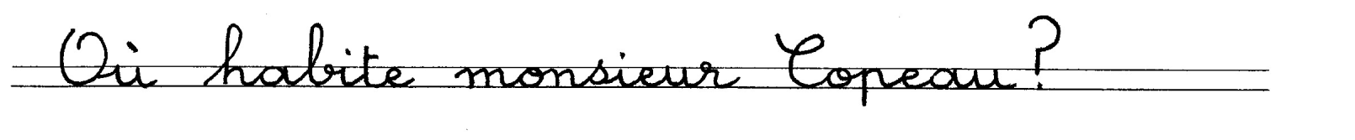
2- Réponds aux questions.

